Alimentation et hygiène de vie
4TQ

Dossier pédagogique sur les « assuétudes » et les « addictions »

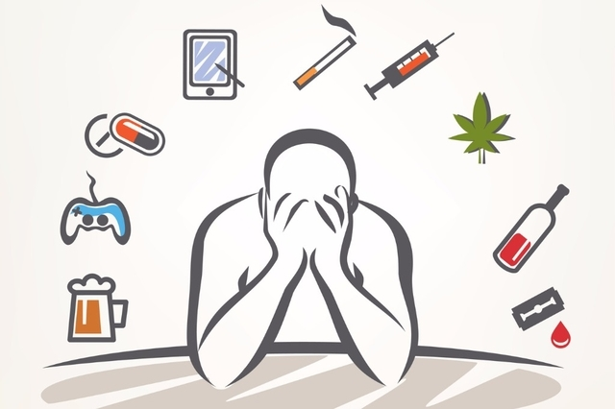

Madame JAR
INTRODUCTION
Qu’est-ce qu’une addiction/assuétude ?

BRAINSTORMING

Définition d’une addiction/assuétude :
- Une assuétude/addiction : la plupart du temps, une assuétude/addiction est un produit ou une substance (alcool, tabac, drogue,…) dont la personne est accros. La plupart des addictions et des assuétudes sont dangereuses pour la santé physique et mentale et peuvent également poser problème dans la vie sociale de la personne.
- Quand on parle d’assuétude/d’addiction, le mot dépendance arrive par la suite. Lorsqu’on devient dépendant d’un produit ou d’une substance, cela devient nuisible.
Que se passe-t-il dans le cerveau lorsqu’on devient dépendant ?
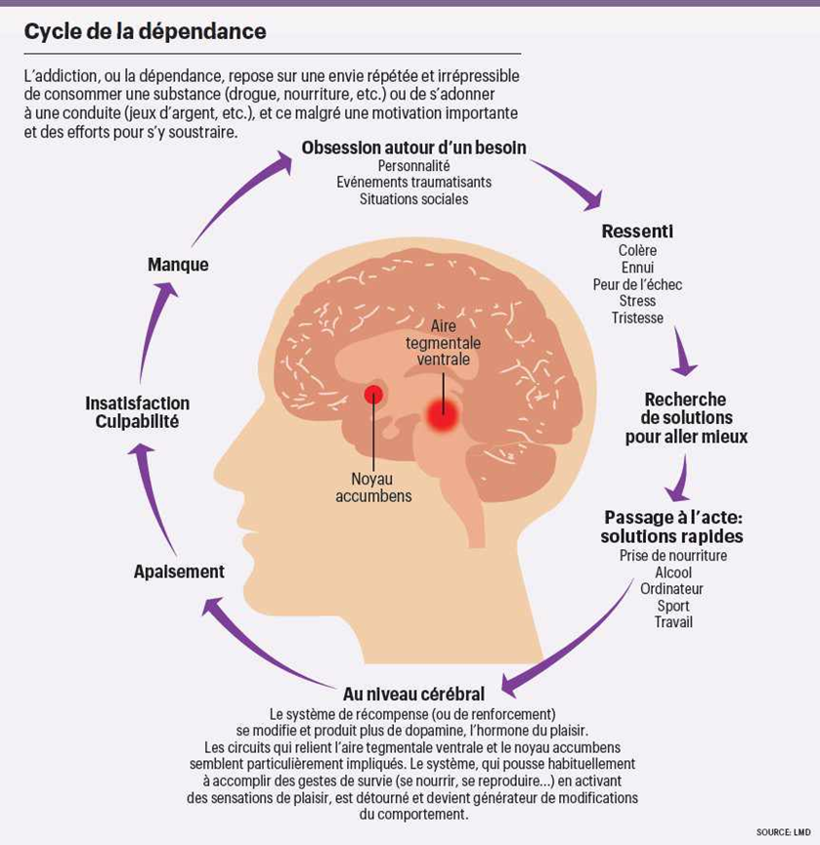
L’alcool
Les conséquences à court terme :
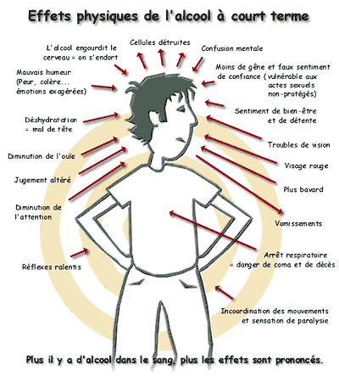
Les conséquences à long terme :
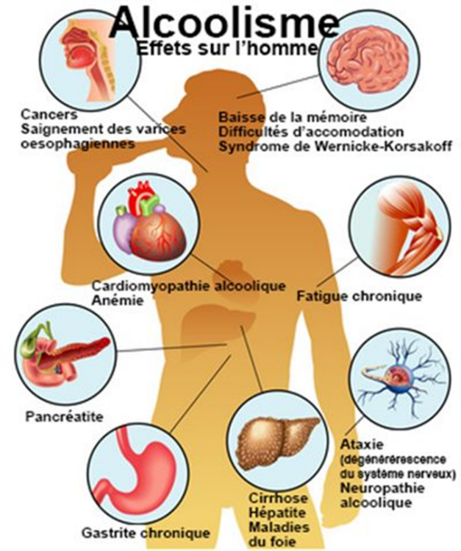
Les conséquences sur le mental :

L’alcool joyeux Agressivité

Repli sur soi L’alcool triste

Votre vie peut virer au cauchemar après avoir abusé de l’alcool
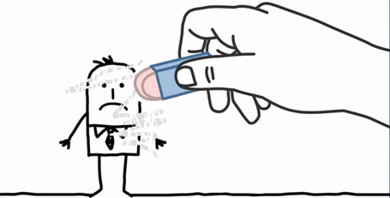

LES DROGUES
Une définition de la drogue :
On appelle « drogue » toute substance qui modifie la manière de percevoir les choses, de ressentir les émotions, de penser et de se comporter. Les dangers liés à l’usage varient selon les substances, les individus, les façons de consommer, les quantités, etc. Les différentes substances peuvent être classées selon leur statut juridique, leurs effets ou encore leur dangerosité.
Les drogues dites « légales »
Ce sont toutes les drogues qui sont autorisées à la consommation comme par exemple : la cigarette.
Malgré tout, il est important de signaler que l’abus de n’importe quelle drogue peut nuire à la santé.
Les drogues illégales
La consommation de ce type de drogue comme par exemple le cannabis est punissable par la loi ( amendes, prison,…).
Les drogues dites « légales » | Les drogues « illégales »
   |   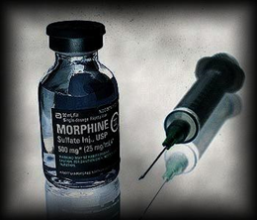

Pourquoi une personne en arrive à consommer ce genre de substances nocives ?
………………………………………………………………………………………………………………………………………………………………………………………………………………………………………………………………………………………………………………………………………………………………………………………………………………………………………………………………………………………………………………………………………………………………………………
Les effets des drogues
Chaque drogue présente un potentiel de nuisance dans trois domaines :
- un potentiel intoxicant,
- un potentiel agressogène,
- un potentiel addictif.
Potentiel intoxicant :
Chaque drogue présente à des degrés divers un potentiel intoxicant somatique (physique), c'est-à-dire capable de léser certains organes, pouvant aller jusqu'à la mort par overdose pour certaines d’entre elles, et un potentiel intoxicant psychique.
Les risques correspondants sont détaillés ci-après.
Potentiel agressogène :
Propre des produits stimulants qui suppriment les inhibitions et donnent un sentiment de toute-puissance, mais aussi de l'alcool et de certains produits dopants. Il conduit à surestimer ses capacités et son appréciation du danger et à passer à l'acte d'où les actes de violence (agressions, violences conjugales et familiales) et les accidents (accidents de la route, professionnels ou domestiques).
Potentiel addictif :
C’est la propriété des drogues de conduire à la dépendance. Le potentiel addictif est variable selon les drogues, en puissance et rapidité d'installation, mais toujours présent.
Très rapide pour le tabac, le crack, la méthamphétamine et les opiacés, il se manifeste plus ou moins vite avec les autres drogues (cocaïne, benzodiazépines, cannabis) en fonction du mode de consommation et de l'état psychique de l'usager.
En ce qui concerne les hallucinogènes, on ne peut parler de dépendance car il serait impossible de vivre en permanence avec les effets produits par leur consommation.
Cette dépendance peut être physique et/ou psychique
Les dangers et les risques
- le risque somatique (physique),
- le risque psychique,
- le risque maternel et fœtal,
- le risque social.
Le risque somatique
C'est la capacité pour la drogue à léser certains organes (foie ou système nerveux pour l'alcool, destruction des neurones pour l'ecstasy, cancer pour le tabac ou le cannabis, etc.) et à induire des maladies.

Le risque psychique
Ce sont les troubles psychiques temporaires ou durables, plus ou moins graves :
Les risques temporaires apparaissent au moment de la consommation ou peu après. Ils incluent : modification de l'humeur, anxiété, dépression, crises d'angoisse et de panique, perte de contrôle de soi, troubles du comportement, délire, épisodes psychotiques, troubles de la personnalité, paranoïa.
Les effets les plus marqués sont produits par les hallucinogènes (LSD, champignons, etc. ). L'alcool, le cannabis, les opiacés et les amphétamines en ont également à un degré dépendant de la quantité consommée et du mode de consommation.
Les troubles, s'ils sont répétés, deviennent durables et peuvent conduire à des affections psychiatriques graves : dépression, psychose, paranoïa ou schizophrénie chroniques.
Le risque maternel et fœtal
Consommées par une femme enceinte, les drogues, pour la plupart, traversent le placenta et atteignent le fœtus. Elles ont alors un effet délétère aussi bien sur le déroulement de la grossesse que sur l’enfant à naître. Elles entraînent : fausse couche, mort in utero, accouchement prématuré, malformations du foetus, mort subite du nourrisson, retard de croissance, anomalies mentales.
Les conséquences peuvent être immédiates ou n’apparaître et être détectées que plusieurs mois ou même plusieurs années plus tard notamment en ce qui concerne la croissance de l’enfant ou les anomalies mentales.
Il faut remarquer qu’une dose absorbée considérée comme faible pour la mère peut s’avérer très forte pour un fœtus dont la masse corporelle est infiniment moindre.
Le risque social
Toute consommation de drogue induit un risque social. Il peut être ponctuel ou durable selon la quantité consommée et le niveau de dépendance. Il inclut : échec scolaire professionnel et familial, isolement, marginalisation, exclusion sociale, violences, accidents

LE tABAC

Les effets néfastes sur la santé
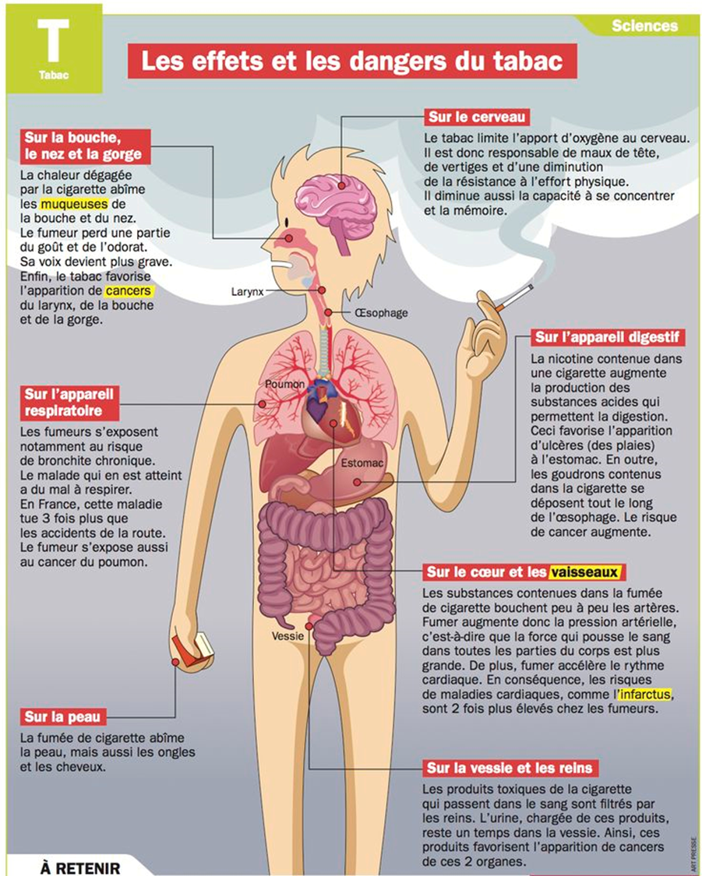

La cigarette … UN POISON MORTEL
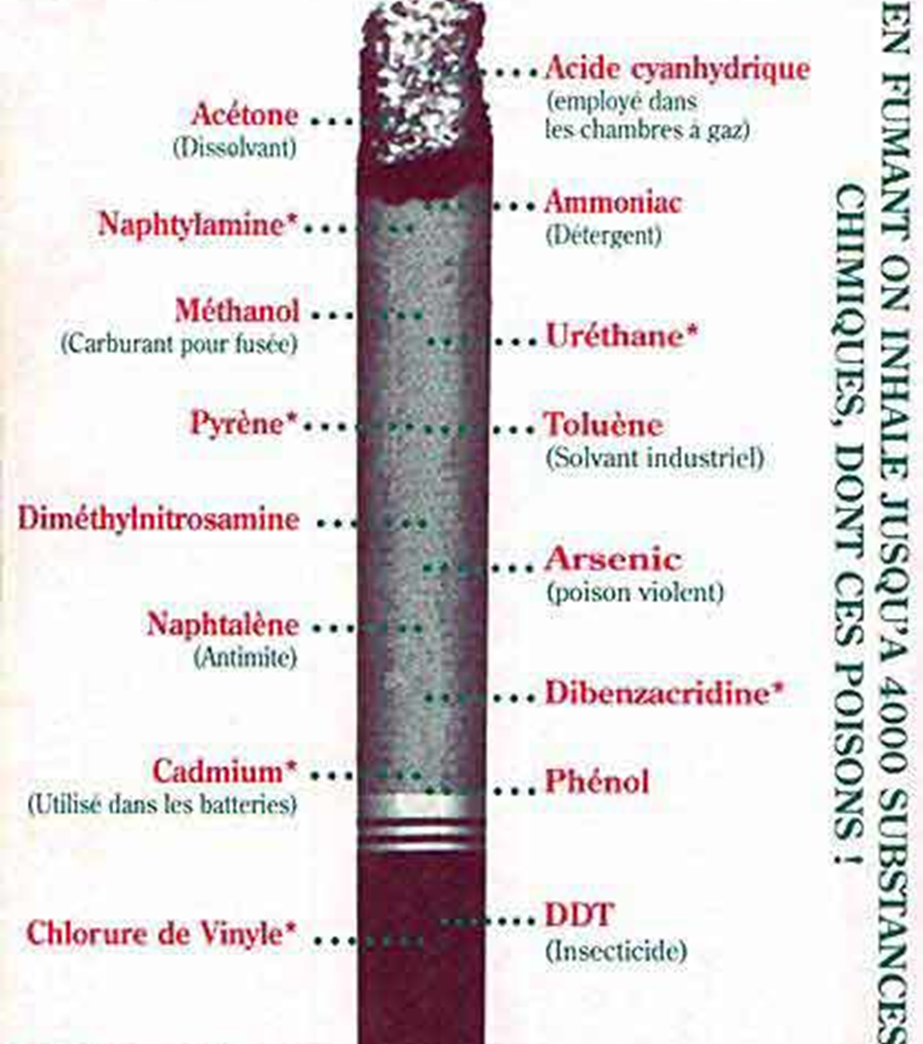

La cigarette électronique

Définition :
La cigarette électronique (ou e-cigarette), aussi appelée vapoteuse, vaporette ou parfois vaporisateur personnel, est un dispositif électronique générant un aérosol destiné à être inhalé. Elle produit une « vapeur » ressemblant visuellement à la fumée produite par la combustion du tabac. Cette vapeur peut être aromatisée ( arôme de tabacs blonds, bruns, de fruits, de bonbons, ….) et contenir ou non de la nicotine.
À la différence de la fumée produite par une cigarette traditionnelle, cette « vapeur » n'est pas du tabac brûlé. Elle contient néanmoins des particules et substances cancérogènes ou toxiques mais en quantités plus faibles que la cigarette.


La constitution d’une cigarette électronique :
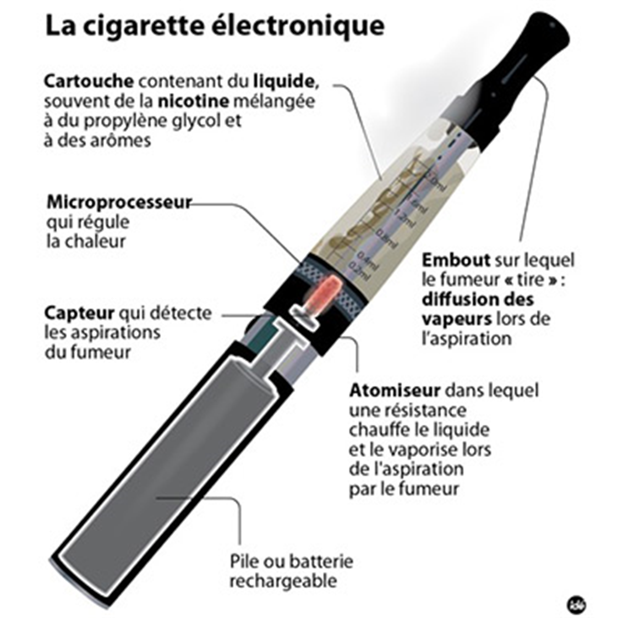

Les avantages et inconvénients de la cigarette électronique
Les avantages | Les inconvénients
- Fini les odeurs nauséabondes  - La santé et la forme physique  - On fait de fameuses économies  - Beaucoup de choix de modèles   | - Bouche sèche  - Etourdissements et sensations de vertige  - Allergies  - Batterie et sécurité  - Le regard des gens  
Informations : Aujourd’hui, on connait les effets à court terme (étourdissements, bouche sèche, …) mais les effets à long terme ne sont pas encore connus. On sait juste que la nicotine entraîne une dépendance au produit.

La chicha
Qu’est-ce que la chicha ?
La chicha (appelée aussi narguilé, narghilé, hooka ou waterpipe selon les endroits) est une pipe à eau permettant de fumer du tabac.
Le tabac est placé dans une douille qui donne sur une cheminée conduisant au fond d’un vase rempli d’eau. Il est chauffé et partiellement brûlé par adjonction dans la douille d’un charbon incandescent ou d’une braise ardente, séparés généralement du tabac par un papier d’aluminium percé. Un ou plusieurs tuyaux sont reliés au sommet du vase pour permettre aux utilisateurs d’inhaler, aspirant la fumée dans la cheminée à travers l’eau.

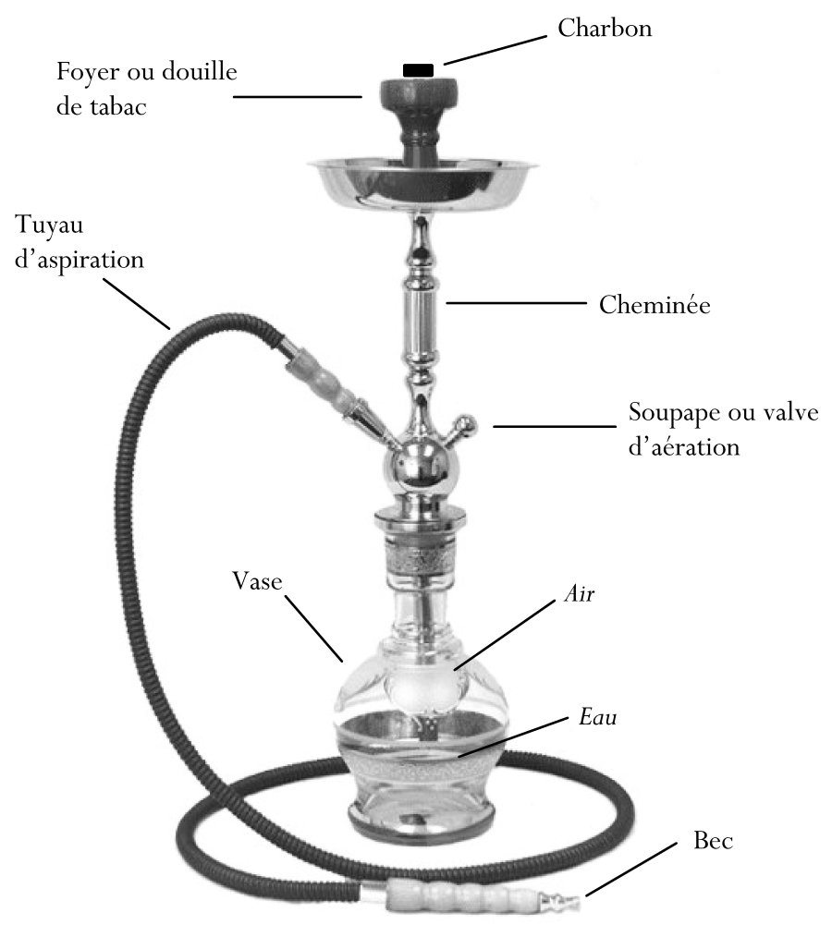

Lis l’article « La chicha et risque pour la santé et réponds aux questions
Pourquoi la chicha est-elle plus nocive que la cigarette ?
………………………………………………………………………………………………………………………………………………………………………………………………………………………………………………………………………………………………………………………………………………………………………………………………………………………………………………………………
Quels sont les risques si on consomme la chicha ?
………………………………………………………………………………………………………………………………………………………………………………………………………………………………………………………………………………………………………………………………………………………………………………………………………………………………………………………………
Qui sont les utilisateurs principaux de la chicha ?
………………………………………………………………………………………………………………………………………………………………………………………………………………………………………………………………………………………………………………………………………………………………………………………………………………………………………………………………

LES JEUX VIDEO
Les effets néfastes et les effets positifs
Les effets néfastes | Les effets positifs
- Les problèmes de vue  - L’agressivité lorsqu’on perd au jeu  - Difficultés pour s’endormir ou pour avoir un sommeil réparateur  - Si la personne présente des problèmes psychologiques, elle peut confondre le réel et le virtuel  - Oublier d’étudier ou de réaliser les devoirs pour l’école tellement on est pris par le jeu  - Avec les jeux en ligne, il est parfois difficile de voir qui se cache derrière un personnage, un avatar,…  - Risque de tendinites | - Permettre de créer un réseau d’amis pour les plus timides  - Certains jeux sont pédagogiques et permettent à la personne d’apprendre des choses utiles

Le téléphone (smartphone, iphone)

Si vous utilisez beaucoup trop votre téléphone, que risquez-vous ?
Des problèmes visuels
Un usage excessif des téléphones portables et des écrans en général impacte le cristallin de l’œil et favorise la myopie.
Une perturbation dans votre sommeil
Un des effets qui a été démontré à plusieurs reprises est la conséquence néfaste de la lumière bleue sur le sommeil. Notre horloge biologique étant basée sur la lumière, l’exposition aux écrans le soir peut provoquer des insomnies ou des difficultés à l’endormissement.
Cancer du cerveau
La nocivité des ondes électromagnétiques et plus particulièrement leur éventuel lien avec les cancers du cerveau a été analysée par plusieurs équipes de chercheurs.
Des douleurs cervicales
Ce problème concerne en particulier les adolescents. Rester courbé vers l’avant est très mauvais en période de pleine croissance et peut provoquer des douleurs cervicales associées à des tensions ou des contractures au niveau de la nuque.
Risque de tendinites
Le mouvement des doigts sur le clavier du téléphone peut provoquer des tendinites, notamment au pouce.

Enquête sur ton exposition aux écrans (jeux vidéo et téléphone)
Concernant les jeux vidéo ?
- Joues-tu aux jeux vidéo ? OUI-NON
- Combien de temps passes-tu sur les jeux vidéo : H
- A quel genre de jeu joues-tu ? exemple : guerre, fantastique,…
………………………………………………………………………………………………………………………………………………………………………………………………………………
- Joues-tu aux jeux vidéo avant de dormir ? OUI-NON
- Pour toi, que peuvent t’apporter les jeux vidéo ?
………………………………………………………………………………………………………………………………………………………………………………………………………………………………………………………………………………………………………………………
Concernant l’utilisation du GSM ?
As-tu un téléphone ? OUI-NON
Combien d’heures passes-tu sur ton GSM ? H
Quelles sont les raisons de ton utilisation ?
………………………………………………………………………………………………………………………………………………………………………………………………………………………………………………………………………………………………………………………………………………
Utilises-tu ton téléphone avant d’aller te coucher ? OUI-NON


Bibliographie et webographie
https://www.santemagazine.fr/sante/sante-environnementale/les-5-effets-nefastes-du-telephone-portable-sur-la-sante-172142
http://sante.lefigaro.fr/mieux-etre/tabac-alcool-drogues/e-cigarette/quest-ce-que-cest
https://www.onmeda.fr/maladies/sex-addict-addiction-au-sexe.html
http://www.doctissimo.fr/html/medicaments/articles/15842-dependance-medicamenteuse.htm
La cigarette électronique ; contact carolo drogues ; fascicule santé
L’alcool ; contact carolo drogues ; fascicule santé
ETTER.J-F ; La vérité sur la cigarette électronique ;2013
TISSERON.S ; Guide de survie pour accros aux écrans ; ed.Nathan ;2016
http://www.caat.online.fr/drogues/drogues_effet.htm

